***Transporte > Total R$ 188,00*** (sendo 88 reais na ida + 100 reais na volta)  
  
Comprovante Ida:  
  
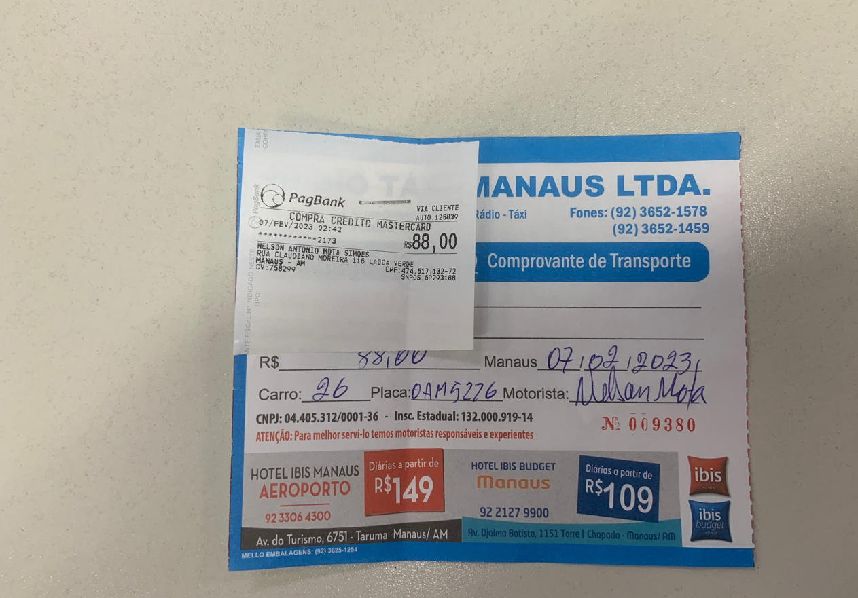  
  
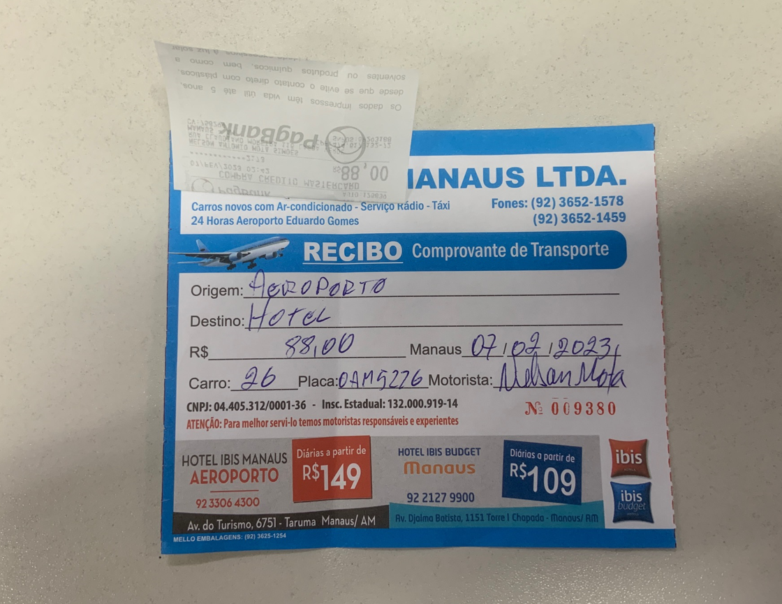  
  
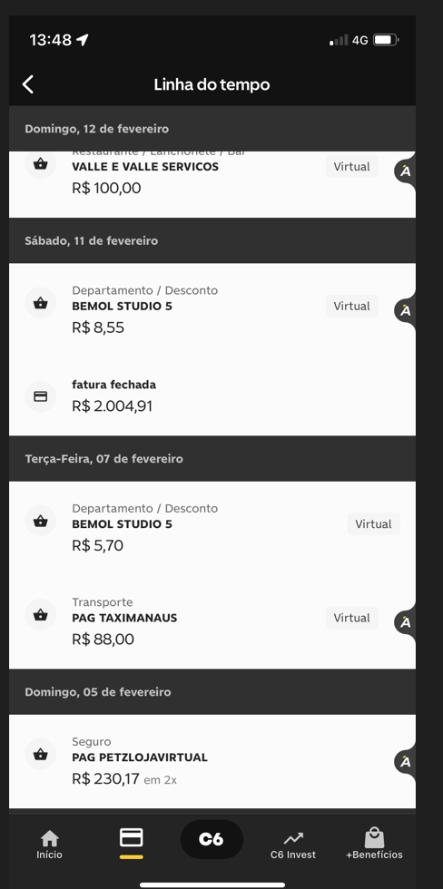  
Comprovante volta:  
  
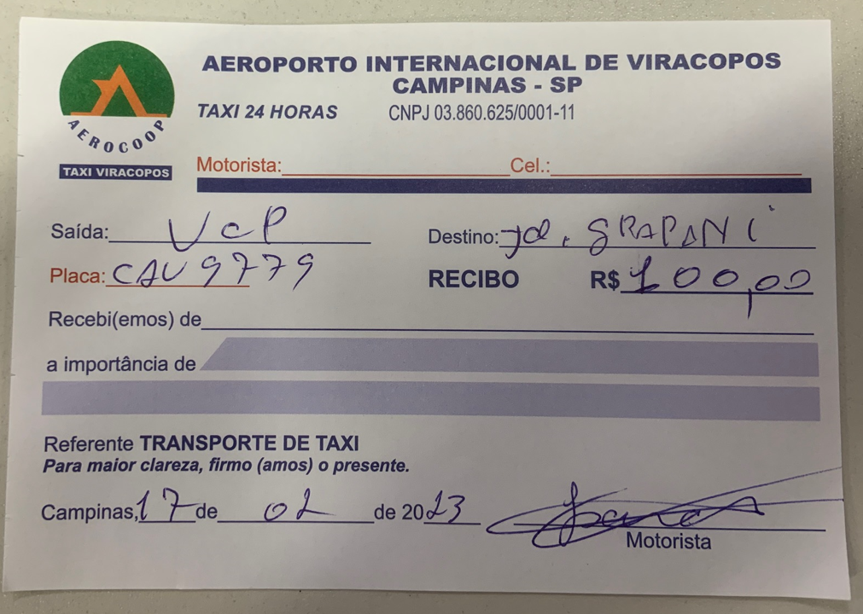  
  
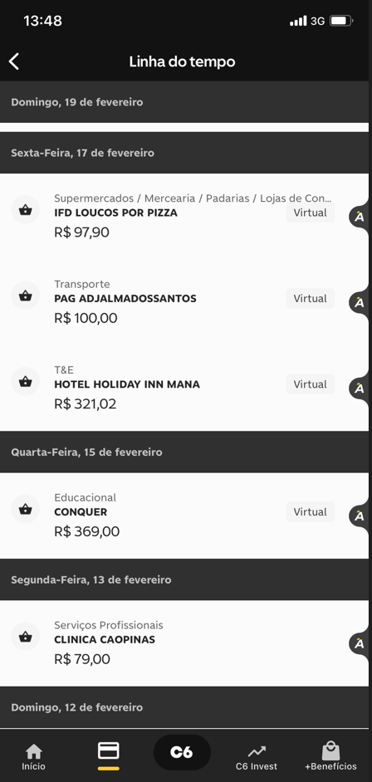  
  
Lavagem de Roupa:  
  
